网站：多个网页的集合，网页是构成网站的基本元素。

网页：HTML文件

HTML：不是编程语言而是标记语言

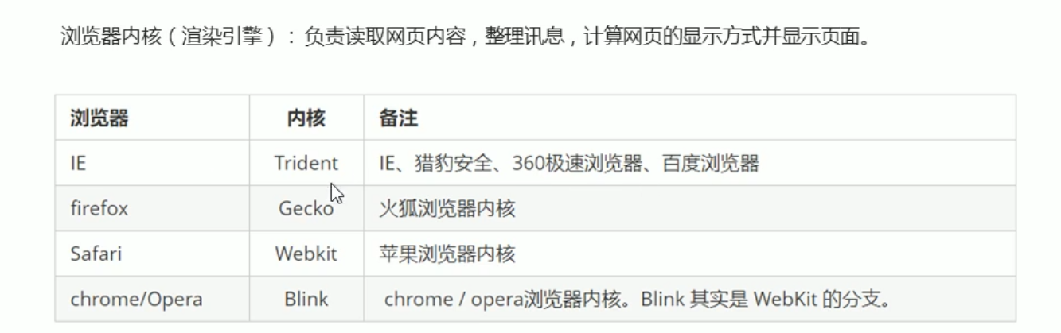

国产浏览器：Webkit/Blink内核

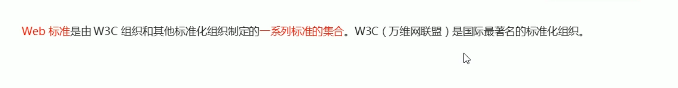

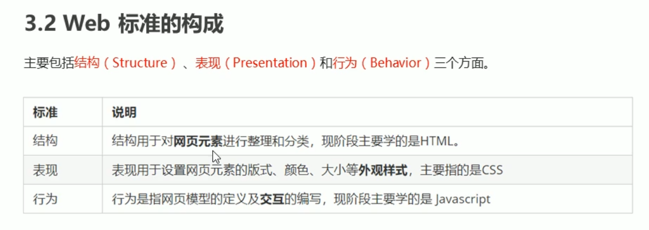

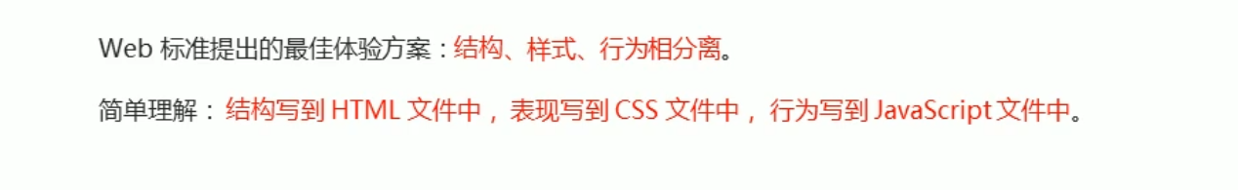

所有标签都得写在”<>“中

双标签

开始标签<>

结束标签</>

单标签<br/>

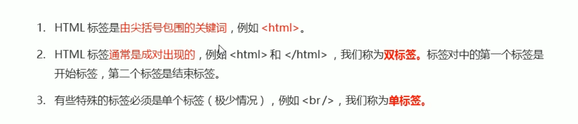

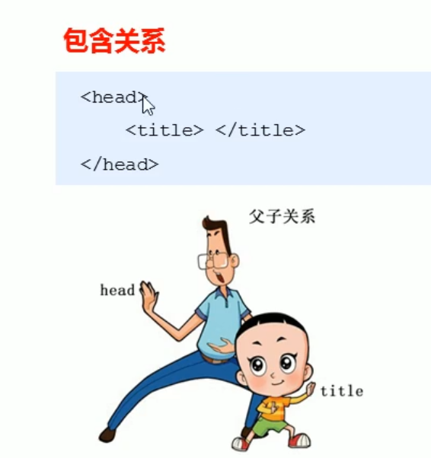

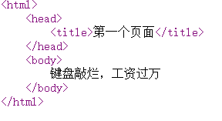

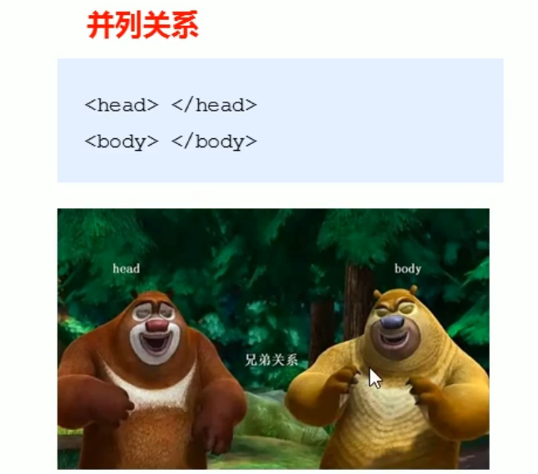

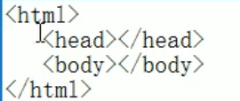

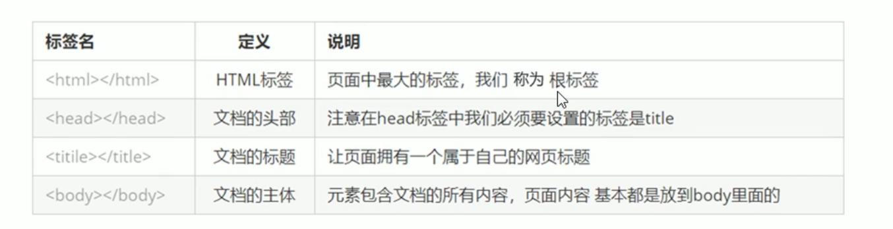

<html>

<head>



<title> 我的第一个页面 </title>



</head>

<body>

你我之间，黑马洗练，月薪过万，一飞冲天

</body>

</html>

